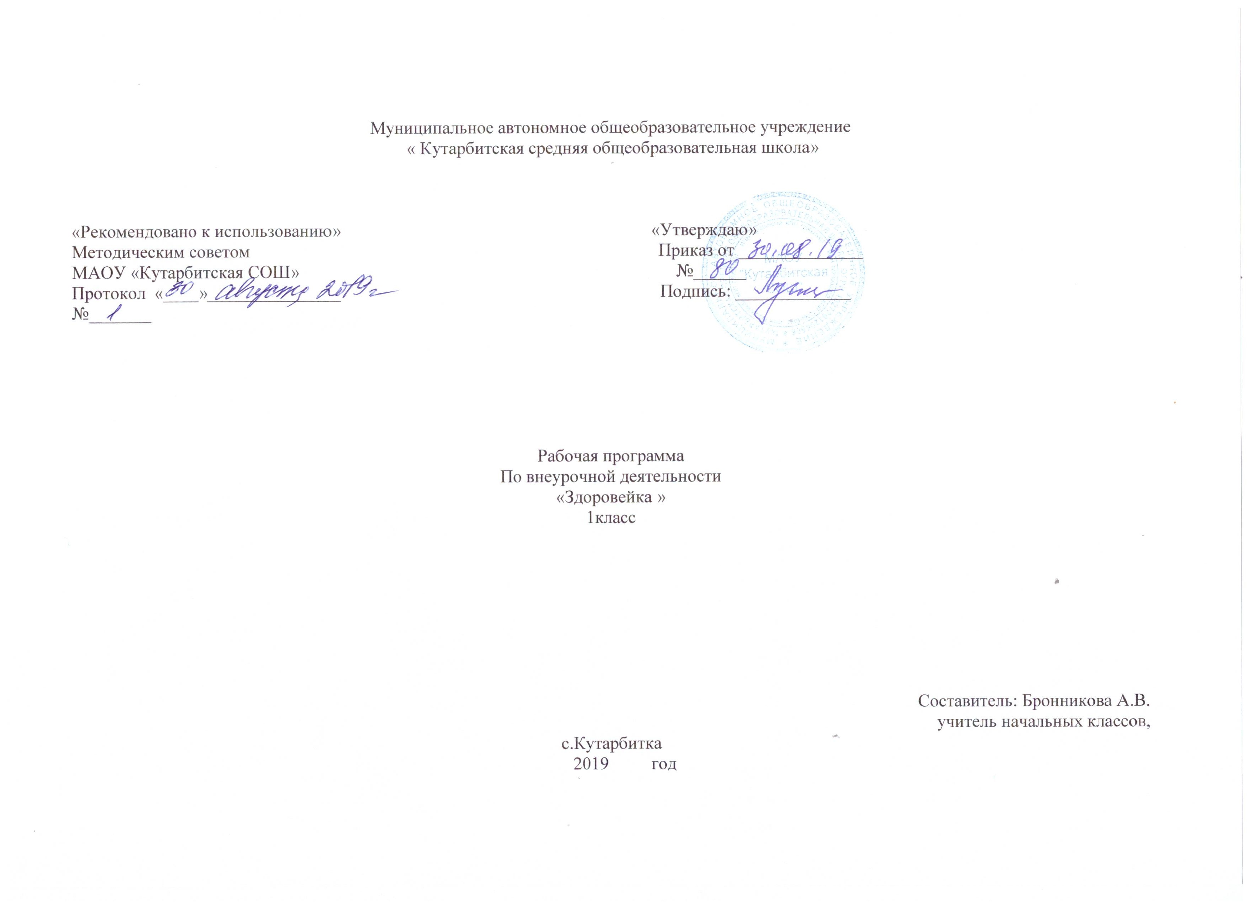
1.Результаты освоения курса внеурочной деятельности.
Личностные универсальные учебные действия обеспечивают ценностносмысловую ориентацию обучающихся (умение соотносить поступки и события с принятыми этическими принципами, знание моральных норм и умение выделить нравственный аспект поведения) и ориентацию в социальных ролях и межличностных отношениях.
Применительно к учебной деятельности следует выделить три вида личностных действий: личностное, профессиональное, жизненное самоопределение; смыслообразование, т. е. установление обучающимися связи между целью учебной деятельности и её мотивом, другими словами, между результатом учения и тем, что побуждает к деятельности, ради чего она осуществляется. Ученик должен задаваться вопросом: какое значение и какой смысл имеет для меня учение? — и уметь на него отвечать; нравственно-этическая ориентация, в том числе и оценивание усваиваемого содержания (исходя из социальных и личностных ценностей), обеспечивающее личностный моральный выбор.
Регулятивные универсальные учебные действия обеспечивают обучающимся организацию своей учебной деятельности. К ним относятся:
- целеполагание как постановка учебной задачи на основе соотнесения того, что уже известно и усвоено обучающимися, и того, что ещё неизвестно;
- планирование — определение последовательности промежуточных целей с учётом конечного результата; составление плана и последовательности действий;
- прогнозирование — предвосхищение результата и уровня усвоения знаний, его временны´х характеристик;
- контроль в форме соотнесения способа действия и его результата с заданным эталоном с целью обнаружения отклонений и отличий от эталона;
- коррекция — внесение необходимых дополнений и корректив в план и способ действия в случае расхождения эталона, реального действия и его результата с учётом оценки этого результата самим обучающимся, учителем, другими обучающимися;
- оценка — выделение и осознание обучающимся того, что им уже усвоено и что ему ещё нужно усвоить, осознание качества и уровня усвоения; объективная оценка личных результатов работы;
- саморегуляция как способность к мобилизации сил и энергии, волевому усилию (выбору в ситуации мотивационного конфликта) и преодолению препятствий для достижения цели.
Познавательные универсальные учебные действия включают: общеучебные, логические учебные действия, а также постановку и решение проблемы.
К общеучебным универсальным действиям относятся:
- самостоятельное выделение и формулирование познавательной цели;
- поиск и выделение необходимой информации, в том числе решение практических и познавательных задач с использованием общедоступных в начальной школе источников информации (в том числе справочников, энциклопедий, словарей) и инструментов ИКТ;
- структурирование знаний;
- осознанное и произвольное построение речевого высказывания в устной и письменной форме;
- выбор наиболее эффективных способов решения практических и познавательных задач в зависимости от конкретных условий;
- рефлексия способов и условий действия, контроль и оценка процесса и результатов деятельности;
- смысловое чтение как осмысление цели чтения и выбор вида чтения в зависимости от цели; извлечение необходимой информации из прослушанных текстов различных жанров; определение основной и второстепенной информации; свободная ориентация и восприятие текстов художественного, научного, публицистического и официальноделового стилей; понимание и адекватная оценка языка средств массовой информации;
Особую группу общеучебных универсальных действий составляют знаковосимволические действия:
- моделирование — преобразование объекта из чувственной формы в модель, где выделены существенные характеристики объекта (пространственнографическая или знаковосимволическая модели);
- преобразование модели с целью выявления общих законов, определяющих данную предметную область.
К логическим универсальным действиям относятся:
- анализ объектов с целью выделения признаков (существенных, несущественных);
- синтез — составление целого из частей, в том числе самостоятельное достраивание с восполнением недостающих компонентов;
- выбор оснований и критериев для сравнения, сериации, классификации объектов;
- подведение под понятие, выведение следствий;
- установление причинноследственных связей, представление цепочек объектов и явлений;
- построение логической цепочки рассуждений, анализ истинности утверждений;
- доказательство;
- выдвижение гипотез и их обоснование.
К постановке и решению проблемы относятся:
- формулирование проблемы;
- самостоятельное создание алгоритмов (способов) деятельности при решении проблем творческого и поискового характера.
Коммуникативные универсальные учебные действия обеспечивают социальную компетентность и учёт позиции других людей, партнёров по общению или деятельности; умение слушать и вступать в диалог; участвовать в коллективном обсуждении проблем; способность интегрироваться в группу сверстников и строить продуктивное взаимодействие и сотрудничество со сверстниками и взрослыми.
К коммуникативным действиям относятся:
- планирование учебного сотрудничества с учителем и сверстниками — определение цели, функций участников, способов взаимодействия;
- постановка вопросов — инициативное сотрудничество в поиске и сборе информации;
- разрешение конфликтов — выявление, идентификация проблемы, поиск и оценка альтернативных способов разрешения конфликта, принятие решения и его реализация;
- управление поведением партнёра — контроль, коррекция, оценка его действий;
- умение с достаточной полнотой и точностью выражать свои мысли в соответствии с задачами и условиями коммуникации; владение монологической и диалогической формами речи в соответствии с грамматическими и синтаксическими нормами родного языка, современных средств коммуникации.
Предметные результаты.
Знания о физической культуре
Обучающийся научится:
- характеризовать назначение утренней зарядки, физкультминуток и физкультпауз, уроков физической культуры, закаливания, прогулок на свежем воздухе, подвижных игр, занятий спортом для укрепления здоровья, развития основных физических качеств;
Обучающийся получит возможность научиться:
- характеризовать роль и значение режима дня в сохранении и укреплении здоровья; планировать и корректировать режим дня с учётом своей учебной и внешкольной деятельности, показателей своего здоровья, физического развития и физической подготовленности.
Способы физкультурной деятельности
Обучающийся научится:
- организовывать и проводить подвижные игры и простейшие соревнования во время отдыха на открытом воздухе и в помещении (спортивном зале и местах рекреации), соблюдать правила взаимодействия с игроками;
Обучающийся получит возможность научиться:
- выполнять простейшие приёмы оказания доврачебной помощи при травмах и ушибах.
Физическое совершенствование
Обучающийся научится:
- выполнять упражнения по коррекции и профилактике нарушения зрения и осанки, упражнения на развитие физических качеств (силы, быстроты, выносливости, гибкости, равновесия); оценивать величину нагрузки по частоте пульса (с помощью специальной таблицы);
- выполнять игровые действия и упражнения из подвижных игр разной функциональной направленности.
Обучающийся получит возможность научиться:
- сохранять правильную осанку, оптимальное телосложение;

Человек и природа

Обучающийся научится:
- понимать необходимость здорового образа жизни, соблюдения правил безопасного поведения; использовать знания о строении и функционировании организма человека для сохранения и укрепления своего здоровья.
Обучающийся получит возможность научиться:
- пользоваться простыми навыками самоконтроля самочувствия для сохранения здоровья; осознанно соблюдать режим дня, правила рационального питания и личной гигиены;
- выполнять правила безопасного поведения в доме, на улице, природной среде, оказывать первую помощь при несложных несчастных случаях;

Человек и общество

Обучающийся научится:
- оценивать характер взаимоотношений людей в различных социальных группах (семья, группа сверстников, этнос), в том числе с позиции развития этических чувств, доброжелательности и эмоциональнонравственной отзывчивости, понимания чувств других людей и сопереживания им;
- использовать различные справочные издания (словари, энциклопедии) и детскую литературу о человеке и обществе с целью поиска информации, ответов на вопросы, объяснений, для создания собственных устных или письменных высказываний.
Обучающийся получит возможность научиться:
- проявлять уважение и готовность выполнять совместно установленные договорённости и правила, в том числе правила общения со взрослыми и сверстниками в официальной обстановке; участвовать в коллективной коммуникативной деятельности в информационной образовательной среде;

2.Содержание курса внеурочной деятельности с указанием форм и видов деятельности
Спортивнооздоровительная деятельность.
Подвижные и спортивные игры.
На материале гимнастики с основами акробатики: игровые задания с использованием строевых упражнений, упражнений на внимание, силу, ловкость и координацию.
На материале лёгкой атлетики: прыжки, бег, метания и броски; упражнения на координацию, выносливость и быстроту.
На материале спортивных игр:
подвижные игры: .ведение мяча; броски мяча в корзину; подбрасывание мяча; подача мяча; приём и передача мяча;
Физическое совершенствование
Физкультурнооздоровительная деятельность. Комплексы физических упражнений для утренней зарядки, физкультминуток, занятий по профилактике и коррекции нарушений осанки.

Человек и природа

Личная ответственность каждого человека за состояние своего здоровья и здоровья окружающих его людей.
Человек и общество

Человек – член общества, носитель и создатель культуры. Понимание того, как складывается и развивается культура общества и каждого его члена. Взаимоотношения человека с другими людьми. Культура общения с представителями разных национальностей, социальных групп: проявление уважения, взаимопомощи, умения прислушиваться к чужому мнению Семья – самое близкое окружение человека. Семейные традиции. Взаимоотношения в семье и взаимопомощь членов семьи. Оказание посильной помощи взрослым. Забота о детях, престарелых, больных – долг каждого человека.
Младший школьник. Правила поведения в школе, на уроке. Составление режима дня школьника. Друзья, взаимоотношения между ними; ценность дружбы, согласия, взаимной помощи. Правила взаимоотношений со взрослыми, сверстниками, культура поведения в школе и других общественных местах
Правила безопасной жизни
Ценность здоровья и здорового образа жизни. Первая помощь при лёгких травмах Режим дня школьника, чередование труда и отдыха в режиме дня; личная гигиена. Физическая культура, закаливание, игры на воздухе как условие сохранения и укрепления здоровья. Личная ответственность каждого человека за сохранение и укрепление своего физического и нравственного здоровья. , правила безопасного поведения на дорогах, в лесу, на водоёме в разное время года. Правила безопасного поведения в природе.
Забота о здоровье и безопасности окружающих людей .

1 класс
Тема 1. Советы доктора Воды. (1час)
Вступительное слово учителя. Солнце, воздух и вода – наши лучшие друзья. Заучивание слов. Беседа по стихотворению «Мойдодыр». Оздоровительная минутка. Советы доктора Воды.
Игра «Доскажи словечко». Беседа, заучивание стихов.
Тема 2. Друзья Вода и мыло. (1час)
Повторение правил доктора Воды. Сказка о микробах. Заучивание слов. Оздоровительная минутка.
Игра «Наоборот». Творческая работа.
Тема 3. Глаза – главные помощники человека. (1час)
Беседа об органах зрения. Заучивание слов. Опыт со светом. Гимнастика для глаз. Игра «Полезно – вредно». Правила бережного отношения к зрению.
.Игра «Полезно – вредно». Опыт.
Тема 4. Подвижные игры. (1час)
Знакомство с доктором Свежий Воздух. Игры на свежем воздухе. «Мяч в воздухе», «Попрыгунчики», Раз, два, три-беги!»
Игры на свежем воздухе
Тема 5. Чтобы уши слышали. (1час)
Разыгрывание ситуации. Проведение опытов. Оздоровительная минутка. Правил сохранения слуха.
Проведение опытов
Тема 6. Почему болят зубы. (1час)
Игра «Угадай-ка!» Рассказ учителя. Анализ ситуации. Знакомство с доктором Здоровые Зубы. Упражнение «Держи осанку».
Творческое рисование.
Тема 7. Чтобы зубы были здоровыми. (1час)
Беседа. Знакомство с доктором Здоровая Пища. Упражнение «Спрятанный сахар». Оздоровительная минутка. Зачем человеку зубная щётка?
Практическая работа. Разучивание стихотворение. Тест.
Тема 8. Как сохранить улыбку красивой? (1час)
Психологический тренинг «Сотвори солнце в себе». Встреча с доктором Здоровые Зубы. Практические занятия. Оздоровительная минутка. Памятка «Как сохранить зубы».
Творческая работа.
Тема 9. «Рабочие инструменты» человека. (1час)
Разгадывание загадок. Работа с пословицами и поговорками. Оздоровительная минутка. Игра-соревнование «Кто больше?» Памятка «Это полезно знать».
Практическая работа.
Тема 10. Подвижные игры. (1час)
Разучивание игр «Медвежья охота», «Совушка», «Не пропусти мяч».
Разучивание игр
Тема 11. Зачем человеку кожа. (1час)
Игра «Угадайка». Встреча с доктором Здоровая Кожа. Проведение опытов. Рассказ учителя. Оздоровительная минутка «Солнышко». Правила ухода за кожей.
Проведение опытов. Рассказ
Тема 12. Надёжная защита организма. (1час)
Беседа об органах чувств. Рассказ учителя. Практическая работа. Оздоровительная минутка. Работа по таблице «Строение кожи». Моделирование схемы. Тест.
Тема 13. Если кожа повреждена. (1час)
Рассказ учителя о повреждениях кожи. Игра «Можно или нельзя». Оздоровительная минутка «Этюд души».
Практическая работа в парах «Как оказать первую помощь?»
Тема 14. Подвижные игры. (1час)
Разучивание игр «Круговые салки», эстафеты со скакалками, «Весёлая эстафета», «Поезд».
Разучивание игр
Тема 15. Питание – необходимое условие для жизни человека. (1час)
Повторение правил здоровья. Заучивание слов. Встреча с доктором Здоровая Пища. Упражнение для осанки «Гора». Работа по таблице «Органы пищеварения». Игра «Продолжи сказку».
Тема 16.Законы здорового питания. (1час)
Советы доктора Здоровая Пища. Анализ ситуации. Игра «Угадайка». Проведение опыта. Оздоровительная минутка. Игра «Что разрушает здоровье, что укрепляет?». Золотые правила питания. Проведение опыта
Тема 17. Сон – лучшее лекарство. (1час)
Игры «Можно - нельзя», «Юный кулинар». Повторение правил здоровья Анализ ситуации. Оздоровительная минутка «Хождение по камушкам», Игра по гигиене сна «Плохо – хорошо».
Анализ ситуации
Тема 18. Как настроение? (1час)
Встреча с доктором Любовь. Оздоровительная минутка. Упражнение «Азбука волшебных слов. Тест.
Упражнение «Азбука волшебных слов
Тема 19. Я пришёл из школы. (1час)
Беседа. Анализ и разыгрывание ситуации. Упражнение «Любишь – не любишь», Рассказ учителя. Оздоровительная минутка. Работа с пословицами. Игра «Закончи рассказ».
Тема 20. Подвижные игры по выбору детей. (1час)
Тема 21-22. Я – ученик. (2 часа)
Оздоровительная минутка «Упражнения животных». Игра «Знаешь ли ты правила?» Творческая работа «Придумай правила». Анализ ситуаций. Чтение и работа по содержанию рассказов М.Кунина «Федя на перемене», «В гардеробе», «В столовой».
Чтение и работа по содержанию рассказов М.Кунина
Тема 23-24. Вредные привычки. (2 часа)
Беседа «Это красивый человек». Игра «Да - нет». Оздоровительная минутка «Деревце». Анализ ситуации. Слово учителя. Заучивание слов. Это нужно запомнить!
Практическая работа в парах.
Тема 25. Подвижные игры. (1час)
Разучивание игр «Золотое зёрнышко», «Не зевай!», «Западня».
Разучивание игр
Тема 26. Скелет – наша опора. (1час)
Рассказ учителя. Практическая работа. Оздоровительная минутка «Самомассаж ушей». Это интересно. Правила первой помощи.
Практическая работа
Тема 27. Осанка – стройная спина! (1час)
Встреча с доктором Стройная Осанка. Это интересно! Оздоровительная минутка. Работа по таблице. Правила для поддержания правильной осанки.
Практические упражнения.
Тема 28. Если хочешь быть здоров. (1час)
Сказка о микробах. Правила закаливания. Оздоровительная минутка. Практическая работа. Творческая работа. Это интересно! Тест «Здоровый человек – это…»
Творческая работа
Тема 29. Правила безопасности на воде. (1час)
Рассказ учителя. Знакомство с правилами поведения на воде. Работа по таблицам «Учись плавать». Имитация движений пловца.
Имитация движений пловца
Тема 30-31. Подвижные игры. Весёлые старты. (2 часа)
Тема 32-33 Обобщающие занятия «Доктора здоровья». (2часа)

Встреча с докторами здоровья. Игра-рассуждение «Здоровый человек-это…», Оздоровительная минутка. Игра «Хорошо-плохо».

Игра-рассуждение

3.Тематическое планирование
№ | Название темы | Часы
1 | Советы доктора Воды. | 1 час
2 | Друзья Вода и мыло. | 1 час
3 | Глаза – главные помощники человека. | 1 час
4 | Подвижные игры. | 1 час
5 | Чтобы уши слышали. | 1час
6 | Почему болят зубы. | 1 час
7 | Чтобы зубы были здоровыми. | 1 час
8 | Как сохранить улыбку красивой? | 1 час
9 | «Рабочие инструменты» человека. | 1 час
10 | Подвижные игры. | 1 час
11 | Зачем человеку кожа. | 1 час
12 | Надёжная защита организма. | 1 час
13 | Если кожа повреждена. | 1 час
14 | Подвижные игры. | 1 час
15 | Питание – необходимое условие для жизни человека. | 1 час
16 | Законы здорового питания. | 1 час
17 | Сон – лучшее лекарство. | 1 час
18 | Как настроение? | 1 час
19 | Я пришёл из школы. | 1 час
20 | Подвижные игры по выбору детей. | 1 час
21  22 | Я – ученик. | 2 часа
23  24 | Вредные привычки. | 2 часа
25 | Подвижные игры. | 1 час
26 | Скелет – наша опора. | 1 час
27 | Осанка – стройная спина! | 1 час
28 | Если хочешь быть здоров. | 1 час
29 | Правила безопасности на воде | 1 час
30-31. | Подвижные игры | 2 часа
32-33 | Обобщающие занятия «Доктора здоровья». | 2 часа

